Hiểm họa ma túy: Thực trạng và giải pháp

Tệ nạn ma túy là hiểm họa lớn đối với toàn xã hội, gây tác hại cho sức khỏe, làm suy thoái nòi giống, phá hoại hạnh phúc gia đình, là nguyên nhân dẫn đến nhiều loại tội phạm khác, đồng thời cũng là nguyên nhân chính dẫn đến lây nhiễm HIV

Cùng với xu hướng gia tăng của tệ nạn ma túy trên thế giới, những năm qua, tệ nạn ma túy ở nước ta cũng theo đà tăng lên. Điều đáng lo ngại những năm gần đây, người nghiện có xu hướng sử dụng ma túy tổng hợp (ATS) ngày càng tăng, gây ra hậu quả khôn lường vì nó gây rối loạn tâm thần, ảo giác, hoang tưởng, không kiểm soát được hành vi dẫn đến vi phạm pháp luật như chém giết người vô cớ, cưỡng đoạt tài sản, cuồng dâm…
Xuất hiện ở nước ta từ những năm 2006, 2007, ma túy đá đang trở thành “món ăn” không thể thiếu trong các cuộc ăn chơi thác loạn của một bộ phận thiếu nhận thức. Độ phê, độ ảo của nó gấp nhiều lần so với thuốc lắc, ketamin… Nhưng hiện nay không ít thanh niên vẫn còn lầm tưởng cho rằng ma úy đá chỉ gây hưng phấn tức thời nhằm giải trí cho vui chứ không gây nghiện.
Vài năm trở lại đây xuất hiện một số loại ma túy mới có chất hướng thần với mức độ nguy hại cao được ngụy trang bằng các tên gọi khác nhau như “cỏ Mỹ”, “tem giấy”, “bùa lưỡi”, “bánh lười”, “mặt quỷ”… đặc biệt là “lá khát” có mức độ độc hại gấp 500 lần so với ma túy thông thường. Những loại ma túy này nhằm vào thị hiếu muốn khám phá, thưởng thức cái mới của giới trẻ và tránh sự phát hiện của lực lượng chức năng khi các đối tượng buôn bán, vận chuyển.

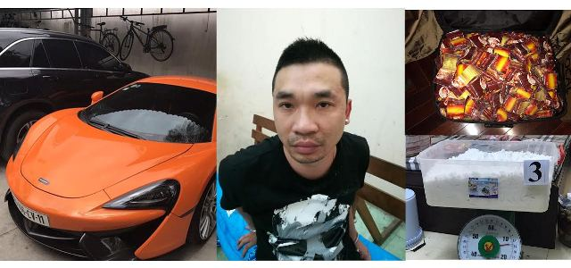

Đường dây sản xuát ma túy khủng của đối tượng Văn Kính Dương (tên giả là Trần Ngọc Hiếu), bị Công an TP. Hồ chí Minh triệt phá (ảnh Minh Đức)

Do nghiện ma túy đá, nhiều đối tượng đã gây ra những vụ án giết người, cướp của rất dã man. Điển hình là vụ đối tượng Doãn Trung Dũng ở phường Trưng Vương, thành phố Uông Bí, tỉnh Quảng Ninh giết chết cả bốn bà cháu rồi cướp tài sản vào đêm 23/9/2016 đều có liên quan đến sử dụng ma túy đá, hoặc mới đây, ngày 1/5/2017, trong cơn phê ma túy, Tôn Thất Minh (quê ở Thừa Thiên – Huế) đã dùng dao chém liên tiếp vào người mẹ đẻ (53 tuổi) làm nạn nhân chết tại chỗ.
Cùng với sự gia tăng người nghiện ma túy, tội phạm mua bán, vận chuyển, tàng trữ và sản xuất trái phép ma túy cũng phát triển và diễn biến phức tạp, nhất là khu vực biên giới, cửa khẩu và trên biển. Gần đây, trên các tuyến biên giới Tây Bắc và miền Trung, xuất hiện nhiều đường dây vận chuyển ma túy, nhất là ma túy tổng hợp từ Lào vào Việt Nam tiêu thụ và đi các nước thứ ba...
Tổng hợp trong hai mươi năm (tháng 3/1997- tháng 3/2017), lực lượng Cảnh sát điều tra tội phạm về ma túy toàn quốc đã triệt phá trên 172.000 chuyên án, bắt giữ trên 283.000 đối tượng phạm tội về ma túy, thu giữ hơn 3.179 kg heroin, 4.558 kg thuốc phiện, hơn 1 tấn ma túy đá, 1,7 triệu viên ma túy tổng hợp, 30 tấn cần sa khô, hơn 4 tấn cần sa tươi, trên 2 tấn lá khát, cỏ Mỹ, 87 kg cocain…
Việc sản xuất ma túy trái phép trong thời gian gần đây cũng gia tăng ở nhiều địa phương như Hà Nội, Hải Phòng, Thanh Hóa, Nghệ an, thành phố Hồ Chí Minh… Đặc biệt mới đây, ngày 6/4/2017, Công an thành phố Hồ Chí Minh đã triệt phá đường dây sản xuất thuốc lắc với quy mô lớn nhất cả nước từ trước đến nay, do Văn Kính Dương (tên giả là Trần Ngọc Hiếu), sinh năm 1981, ở số 15 Ngõ Chợ, phường Đồng Xuân, quận Hoàn Kiếm, Hà Nội cầm đầu, thu giữ trên 2 tạ thuốc lắc (nếu tính từ đầu năm 2016 đến khi bị bắt là gần 3 tạ), một lượng lớn tiền chất, 7 siêu xe ô tô cùng nhiều máy móc, thiết bị dùng để sản xuất ma túy.
Sự gia tăng số người nghiện và tội phạm ma túy hiện nay có nhiều nguyên nhân. Trước hết là thiếu sự quan tâm, giáo dục của gia đình, buông lỏng quản lý, ít quan tâm đến con cái hay nuông chiều thái quá, để giao du, chơi bời quá trớn, bị đối tượng xấu lôi kéo vào con đường nghiện hút. Bên cạnh đó, việc tuyên truyền, phổ biến về tác hại của ma túy cũng như kiến thức pháp luật về phòng chống ma túy còn hạn chế. Công tác cai nghiện còn nhiều bất cập, nhiều trường hợp đi cai nghiện về lại tái nghiện.
Mỗi năm Nhà nước chi hàng nghìn tỉ đồng cho công tác phòng, chống ma túy nhưng do các cấp, các ngành và các địa phương chưa quan tâm đúng mức đến công tác này nên hiệu quả còn thấp. Việc quản lý các tiền chất, tân dược gây nghiện còn lỏng lẻo, bất cập.
Trong những năm tới, tình hình tội phạm và nạn nghiện hút ma túy ở nước ta vẫn tiềm ẩn nhiều yếu tố phức tạp, khó lường do áp lực của tình hình ma túy và tệ nạn ma túy trên thế giới cùng các nước trong khu vực luôn gia tăng, đặc biệt ở Lào, Trung Quốc, Thái Lan, Myanma… Để phòng chống ma túy có hiệu quả, phải đồng thời có biện pháp ngăn chặn nguồn cầu và nguồn cung về ma túy, đẩy mạnh sự hợp tác quốc tế để ngăn chặn có hiệu quả các đường dây vận chuyển, buôn bán ma túy qua biên giới vào nước ta.
Trước hết phải xác định công tác phòng chống ma túy là nhiêm vụ vừa trọng tâm, vừa cấp bách, thường xuyên và lâu dài, đồng thời phải đặt dưới sự chỉ đạo trực tiếp của các cấp ủy Đảng, chính quyền. Ở đâu, nơi nào để số người nghiện ma túy tăng, tội phạm ma túy lộng hành thì người đứng đầu phải chịu trách nhiệm như khẳng định của Thủ tướng Nguyễn Xuân Phúc.

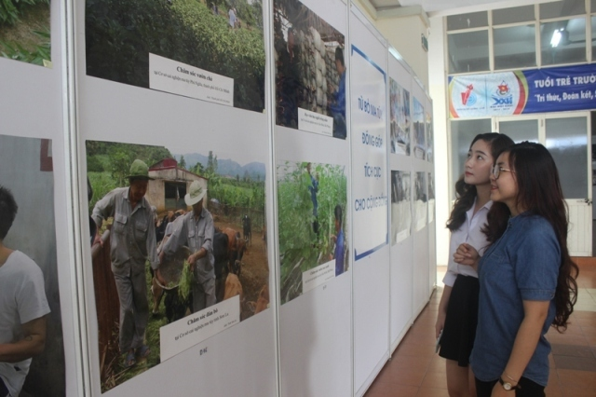

Triển lãm ảnh về hiểm họa của ma túy (ảnh Minh Đức)

Bằng nhiều hình thức, tổ chức tuyên truyền, phổ biến sâu rộng đến các tầng lớp nhân dân, nhất là trong thanh thiếu niên, học sinh, sinh viên, đồng bào các dân tộc thiểu số. Thực hiện tốt công tác quản lý, cảm hóa, giáo dục, giúp đỡ người sau cai nghiện để họ có niềm tin vượt qua mặc cảm, tự ti, trở về với cuộc sống đời thường, đồng thời quan tâm tạo công ăn việc làm, khắc phục tình trạng thất nghiệp.
Tăng cường các biện pháp quản lý cư trú, không để tội phạm ma túy và các đối tượng xấu có cơ hội lôi kéo, kích động làm gia tăng người nghiện mới. Huy động các tổ chức, cá nhân, doanh nghiệp…tham gia vào công tác phòng chống ma túy. Quan hệ chặt chẽ với các nước, các tổ chức quốc tế trong việc chia sẻ, học tập kinh nghiệm và phương thức điều trị có hiệu quả đối với người nghiện ma túy, nhất là nghiện ma túy tổng hợp.
Tăng cường sự phối hợp giữa các lực lượng chức năng trong việc phát hiện, điều tra, khám phá các đường dây mua bán, vận chuyển trái phép chất ma túy, các tụ điểm phức tạp về ma túy. Các Bộ, ngành như Bộ y tế, Bộ Công thương phải xiết chặt quản lý các tiền chất, tân dược gây nghiện, nhất là khâu tiêu thụ (đầu ra), không để các đối tượng lợi dụng, mua bán để điều chế, sản xuất ma túy. Kịp thời phát hiện, triệt phá các tụ điểm sản xuất ma túy bất hợp pháp. Đẩy mạnh phong trào quần chúng tham gia tố giác và truy bắt tội phạm, trong đó có tội phạm về ma túy.
Cuộc đấu tranh phòng chống ma túy là cuộc đấu tranh đầy cam go, quyết liệt và phức tạp, có cả sự hy sinh, mất mát, không thể thực hiện trong một sớm một chiều. Song chúng ta phải có lộ trình, đề ra mục tiêu phấn đấu cụ thể cho từng giai đoạn ngắn hạn, dài hạn để đẩy lùi, giảm thiểu tiến tới loại bỏ hoàn toàn nạn nghiện hút và tội phạm ma túy ra khỏi đời sống xã hội.
TRẦN PHÚC DƯƠNG

